项目名称  Project Name |  | 密级  Confidentiality Level
ProfitPlus 朝朝利个人理财 |  | 仅供收件方查阅
项目编号  Project ID | 版本  Version | 文档编号  Document Code
v1a.4.512.1.1 | v1.2 | v1a.4.512.1.1_Proc_RA_002

ProfitPlus Requirements specification
朝朝利个人理财需求规格说明书

Prepared by  拟制 | 李润鑫 | Date  日期 | 2016-09-18
Reviewed by  评审人 | 赖航 | Date  日期 | 2016-09-23
Approved by  批准 | 周伟 | Date  日期 | 2016-09-23

Revision Record
修订记录
Date  日期 | Revision Version  修订版本 | CR ID /Defect ID  CR/ Defect号 | Sec No.  修改章节 | Change Description  修改描述 | Author  作者
2016-09-19 | v1.0 |  | 全部 | 初稿 | 李润鑫
2016-09-22 | v1.1 |  | 具体需求 | 第一次修稿 | 李润鑫
2016-09-23 | v1.2 |  | 具体需求 | 第二次修稿 | 张俊流

目录
1 Introduction 简介 6
1.1 Purpose 目的 6
1.2 Scope 范围 6
2 General description 总体概述 7
2.1 Software perspective 软件概述 7
2.1.1 About the Project 项目介绍 7
2.1.2 Environment of Product 产品环境介绍 7
2.2 Software function 软件功能 8
2.3 User characteristics 用户特征 9
2.4 Assumptions & Dependencies 假设和依赖关系 9
3 Specific Requirements 具体需求 10
3.1 系统用例 10
3.2 用户管理模块 10
3.2.1 登录功能 11
3.2.2 注册功能 12
3.2.3 修改密码功能 14
3.2.4 修改个人信息 14
3.2.5 用户实名认证 15
3.2.6 用户充值 17
3.2.7 用户提现 17
3.3 理财模块 19
3.3.1 用户购买理财 19
3.3.2 商家发布理财 21
3.4 借贷模块 22
3.4.1 用户借款 23
3.4.2 用户还款 24
3.5 商家管理模块 26
3.5.1 商家登录 26
3.5.2 商家入驻 27
3.5.3 商家修改密码 28
3.5.4 修改信息 29
3.5.5 商家充值 30
3.5.6 商家提现 31
3.6 系统管理模块 32
3.6.1 用户实名认证 33
3.6.2 用户黑名单管理 34
3.6.3 查找用户 35
3.6.4 商家信息审核 36
3.6.5 查找商家 37
3.6.6 增加公告 38
3.6.7 公告状态管理 40
3.6.8 管理员修改密码 41
3.6.9 超级管理员修改密码 41
3.6.10 超级管理员增加管理员 42
3.6.11 超级管理员删除管理员 43
3.6.12 商家黑名单管理 44
3.7 数据字典 45
3.7.1 数据字典 45
3.7.2 E-R关系图 50
4 Performance Requirements 性能需求 50
4.1 时间性能需求 50
4.2 系统开放性需求 50
4.3 界面友好性需求 51
4.4 系统可用性需求 51
4.5 可管理性需求 51
5 Interface Requirements 接口需求 52
5.1 User Interface 用户接口 52
5.2 Software Interface 软件接口 52
5.3 Hardware Interface 硬件接口 52
5.4 Communication Interface 通讯接口 52
6 Overall Design Constraints 总体设计约束 53
6.1 Standards compliance 标准符合性 53
6.2 Hardware Limitations 硬件约束 53
6.3 Technology Limitations 技术限制 53
7 Software Quality Attributes 软件质量特性 53
7.1 Reliability 可靠性 53
7.2 Usability 易用性 54
8 Requirements Classification 需求分级 54
9 Appendix 附录 55

Keywords 关键词：
金融 理财 借贷 平台
Abstract 摘 要：
本项目旨在为老百姓提供便捷的多样化投资选择和资产管理平台，为投资机构提供理财产品的发布和获取客户投资资金的平台。
List of abbreviations 缩略语清单：
Abbreviations缩略语 | Full spelling 英文全名 | Chinese explanation 中文解释
GD | General description | 总体概述
SP | Software perspective | 软件概述
B/S | Browser/Server | 浏览器/服务器
PC | Personal computer | 台式个人电脑
DAO | Data Access Object | 数据访问对象

1 Introduction 简介

1.1 Purpose 目的
该需求规格说明书是关于朝朝利个人理财用户对于朝朝利个人理财中理财、借贷等功能和性能的要求的描述，该说明书的预期读者为：
用户；
项目管理人员；
测试人员；
设计人员；
开发人员。
这份软件需求说明书重点描述了朝朝利个人理财的功能需求，明确所要开发的软件应具有的功能、性能与界面，使系统分析人员及软件开发人员能清楚地了解用户的需求。

1.2 Scope 范围
该系统需求规格说明书主要包含以下内容：总体概述，具体需求，性能需求，接口需求，总体设计约束，软件质量特性，需求分级，附录。

2 General description 总体概述

2.1 Software perspective 软件概述

2.1.1 About the Project 项目介绍
Development of new application 开发一个新的应用项目

2.1.2 Environment of Product 产品环境介绍
软件环境：
 | 名称 | 版本 | 语种
操作系统 | win7 |  | 简体中文
数据库平台 | Mysql | 5.0 | 简体中文
应用平台 | tomcat | 6.0 | 简体中文
浏览器 | Firefox、IE、Chrome |  | 简体中文
表2-1 软件环境表
硬件环境：
服务器 | 最低配置 | 推荐配置
应用和数据库服务器 | 1CPU：P4 2.0G | 1CPU：P4 2.8G
应用和数据库服务器 | Mem：512M | Mem：2G
应用和数据库服务器 | HD：40G | HD：120G
表2-2 硬件环境表

产品环境介绍图：
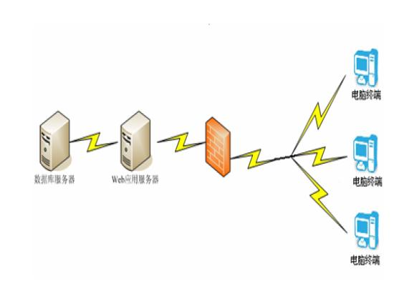
图2-1 产品环境介绍图

2.2 Software function 软件功能
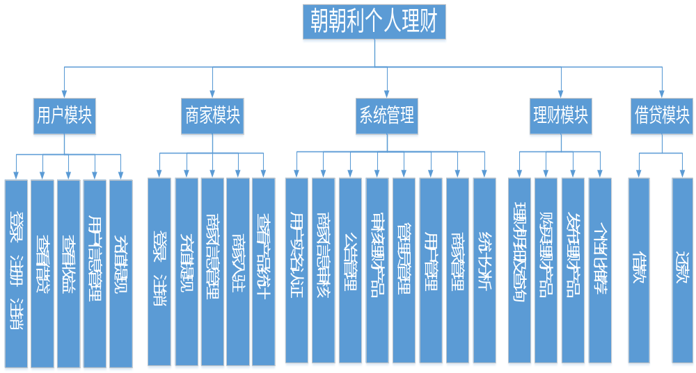
图2-2 系统功能结构图

2.3 User characteristics 用户特征
游客：朝朝利个人理财游客，只需会使用PC。
用户：朝朝利个人理财的注册用户，只需会使用PC。
商家：朝朝利个人理财的认证商家，只需会使用PC。
管理员：朝朝利个人理财管理员，只需会使用PC。
超级管理员：朝朝利个人理财超级管理员，只需会使用PC。

2.4 Assumptions & Dependencies 假设和依赖关系
1、操作系统：windows操作系统
2、开发工具：myeclipse10、MySQL-5.0.24、apache-tomcat-6.0、Jdk6.0 Navicat_for_MySQL、dreamweaver cs6、TortoiseSVN-1.9.4.27285
3、产品运用的jar包：antlr-2.7.6.jar、aspectjrt.jar、aspectjweaver.jar、c3p0-0.9.1.jar、cglib-nodep-2.1_3.jar、commons-codec-1.4.jar、commons-collections-3.1.jar、commons-fileupload-1.2.1.jar、commons-io-1.3.2.jar、commons-logging.jar、dom4j-1.6.1.jar、freemarker-2.3.15.jar、hibernate3.jar、hibernate-jpa-2.0-api-1.0.0.Final.jar、javassist-3.12.0.GA.jar、jstl.jar、jta-1.1.jar、junit-4.4.jar、log4j-1.2.15.jar、mysql-connector-5.1.5-bin.jar、ognl-2.7.3.jar、slf4j-api-1.5.0.jar、slf4j-log4j12-1.5.0.jar、spring.jar、struts2-code-2.1.8.1.jar、struts2-spring-plugin-2.1.8.1.jar、xwork-core-2.1.6.jar

3 Specific Requirements 具体需求

3.1 系统用例
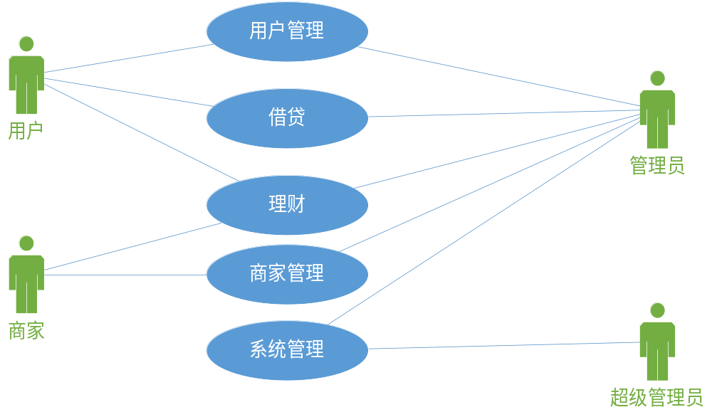
图3-1 系统用例图

3.2 用户管理模块
1、用户管理模块主要包括登录、注册、注销、修改密码、修改个人信息、充值提现和实名认证。
2、用户管理模块用例图
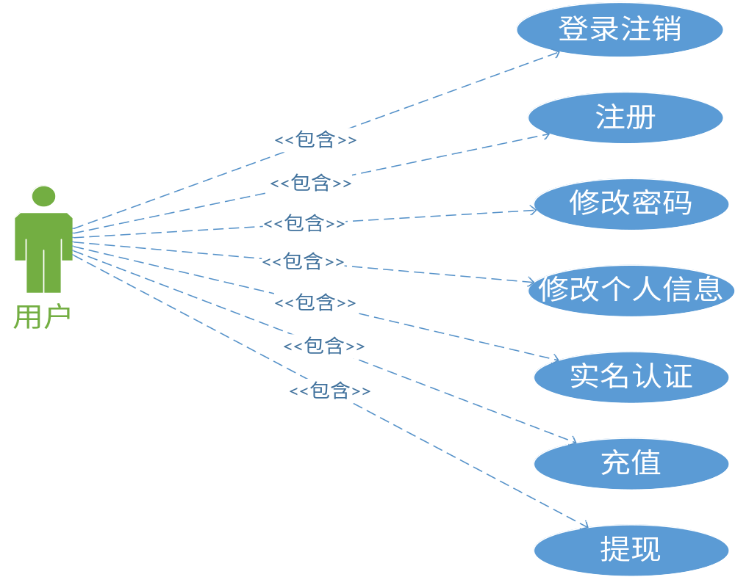
图3-2 用户管理模块用例图

3.2.1 用户登录
1 介绍
用户进入朝朝利个人理财首页，要进行理财产品的购买和借贷等功能之前，要先使用账户登录。
2 输入
输入来源：用户名、用户密码
3 处理
登录功能流程图：
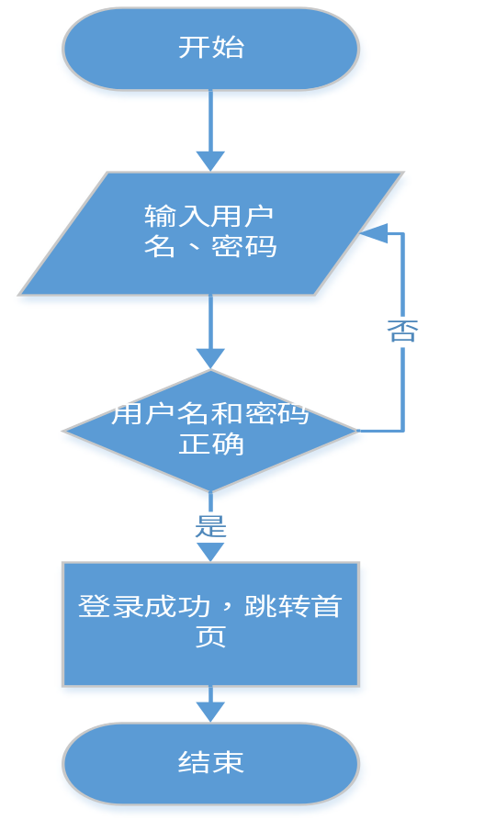
图3-3 用户登录功能流程图
4 输出
登录成功，进入首页。
登录失败，提示信息，停留在登陆页面。

3.2.2 用户注册
1 介绍
用户进入朝朝利个人理财首页，要进行理财产品的购买和借贷等功能之前，要先使用账户登录，如果在朝朝利个人理财网站没有账号，则需要先注册成为本平台内的用户。
2 输入
输入来源：用户邮箱账号、用户名、用户密码、验证码。
3 处理
注册功能流程图：

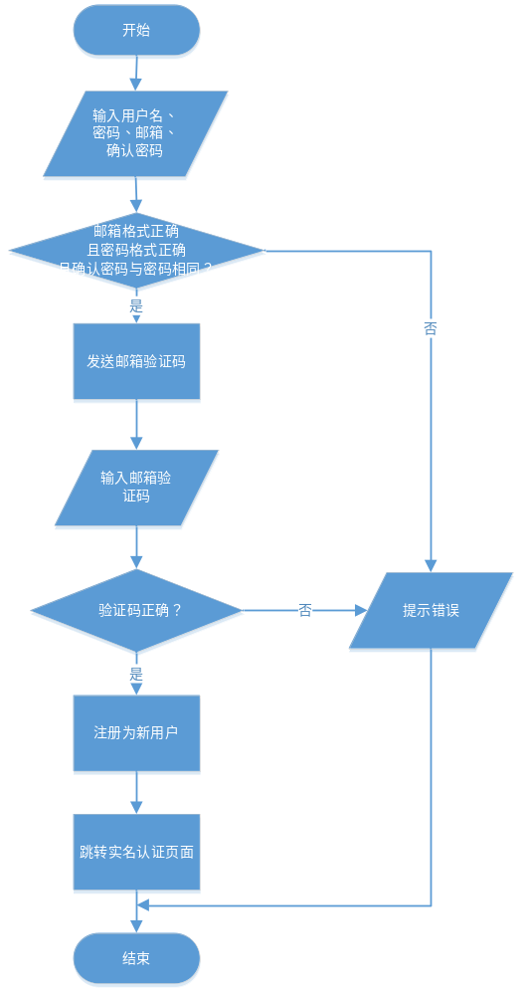
图3-4 用户注册功能流程图
4 输出
注册成功，进入实名认证页面。
注册不成功，提示信息，停留在注册页面，再次输入注册信息。

3.2.3 用户修改密码
1 介绍
当用户需要更改个人的登录密码，用户需要登录进入朝朝利个人理财系统的个人信息进行修改密码。
2 输入
输入来源：用户旧密码、用户新密码。
3 处理
修改密码功能流程图：

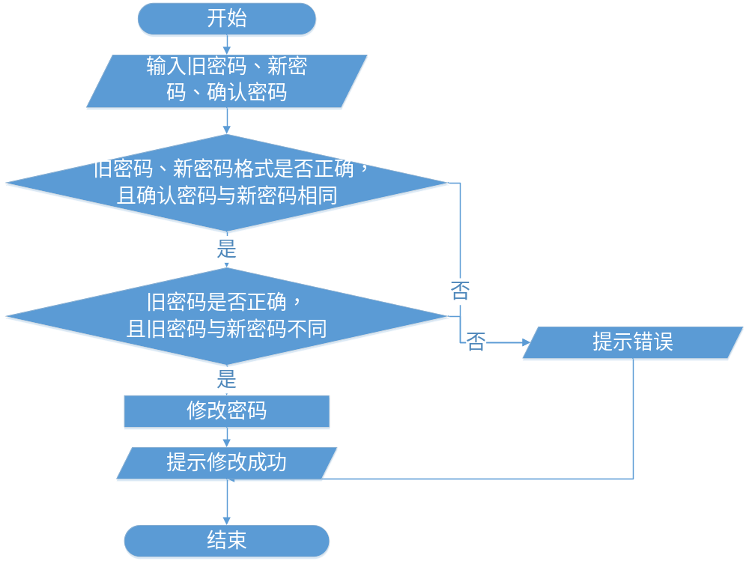
图3-5 用户修改密码功能流程图
4 输出
修改成功，用户需要再次进行登录才能进入朝朝利个人理财进行操作。
修改失败，提示信息。

3.2.4 用户修改个人信息
1 介绍
当用户的部分个人信息变动后，用户需要登录进入系统的个人信息页面，修改个人信息（手机号码、邮箱等）。
2 输入
输入来源：个人基本信息。
3 处理
修改个人信息流程图：
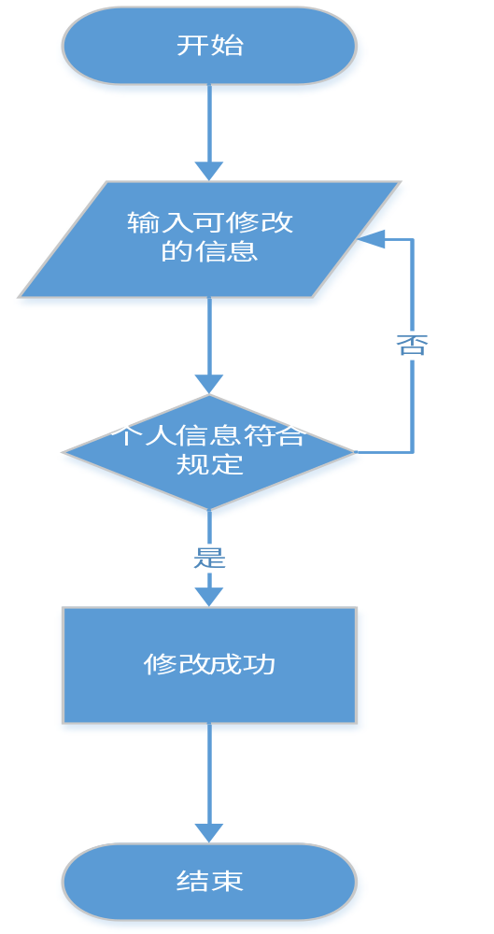
图3-6 用户修改个人信息功能流程图

4 输出
修改成功，更新用户个人基本信息。

3.2.5 用户实名认证
1 介绍
当用户需要在本平台进行借贷功能时，用户需要提供个人的真实的信息，以达到交易的真实性、可追踪性。
2 输入
输入来源：身份证图片、用户真实姓名、手机号码、生日、性别、地址。
3 处理
实名认证功能流程图：
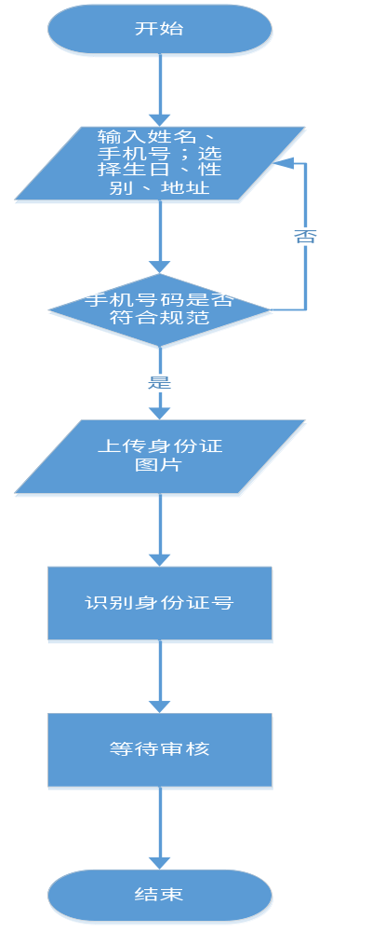
图3-7 用户实名认证功能流程图
4 输出
提示等待系统的审核信息，审核通过则可以进行借贷功能，审核不通过，提示重新审核。

3.2.6 用户充值
1 介绍
已登录且已实名认证通过的用户进行充值。
2 输入
输入：银行卡信息和充值金额。
3 处理
用户充值功能流程图：

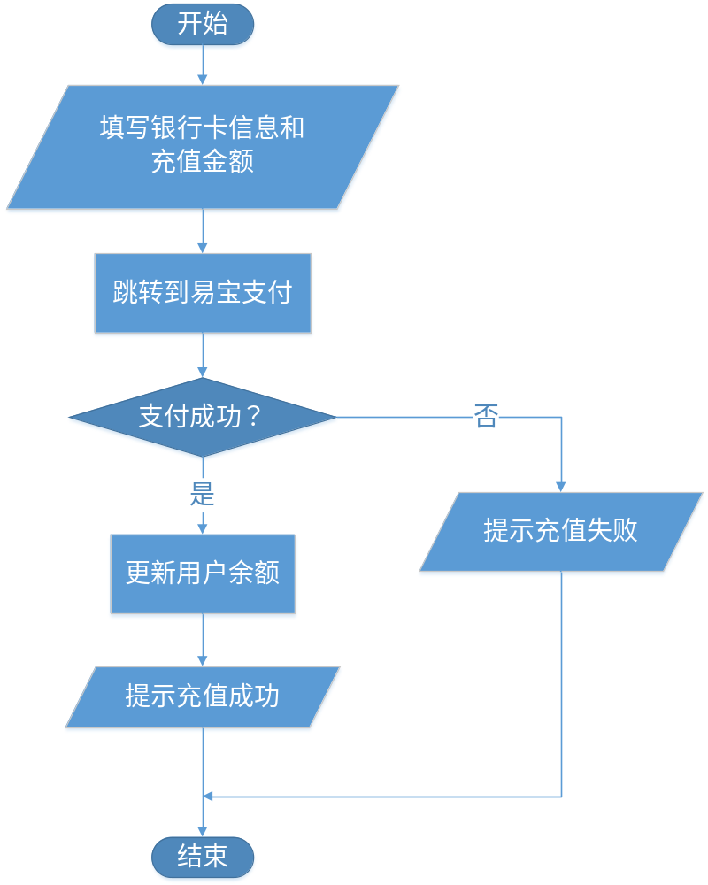
图3-8 用户充值功能流程图
4 输出
充值成功时，更新用户余额，并提示充值成功；充值失败时，提示充值失败。

3.2.7 用户提现
1 介绍
已登录且已实名认证通过的用户进行提现。
2 输入
输入：银行卡信息和提现金额。
3 处理
用户提现功能流程图：

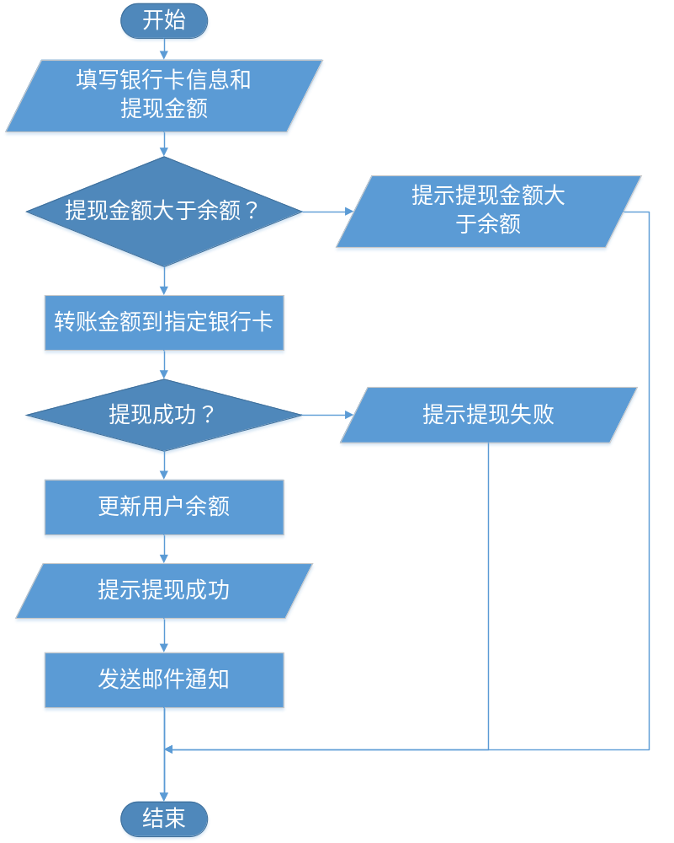s
图3-9 用户提现功能流程图
4 输出
提现成功时，更新用户余额，提示提现成功，并发送邮件通知；提现失败时，提示提现失败。

3.3 理财模块
1、理财模块模块包括用户理财模块和商家理财模块。
2、理财模块模块用例图

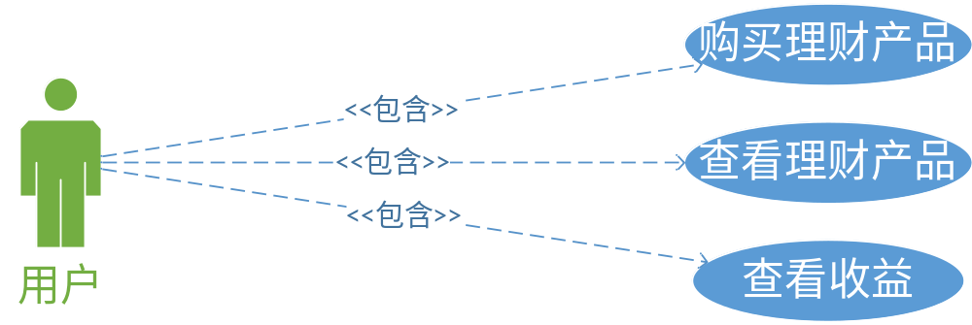
图3-10 用户理财模块用例图

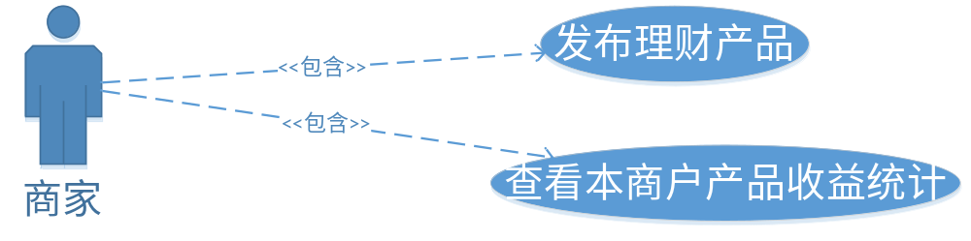
图3-11 商家理财模块用例图

3.3.1 用户购买理财
1 介绍
用户在查看理财产品的界面中，可以用自己余额或者易宝支付购买理财，如果用户没有进行实名认证，无法购买。前端判断购买的金额必须是最小认购金的整数倍，如果不是禁止提交，提示购买金额必须是最小认购金的整数倍。用户可以选择余额支付或者易宝支付。如果使用余额支付，用户需要输入支付密码，如果密码输入的支付密码错误，就提示用户输入的支付密码错误，提示用户重新输入，如果用户输入的支付密码正确，判断用户的余额是否充足，如果用户余额不足，提示用户余额不足，介绍购买，如果用户的余额充足，记录用户购买的理财，扣减用户的余额，提示购买成功。如果使用易宝支付，系统生成订单提交给易宝支付，如果支付成功就记录用户购买的理财并且提示用户购买成功，否则提示支付失败。

2 输入
输入来源：购买该理财产品的金额、用户的支付密码。
3 处理
购买理财产品流程图:
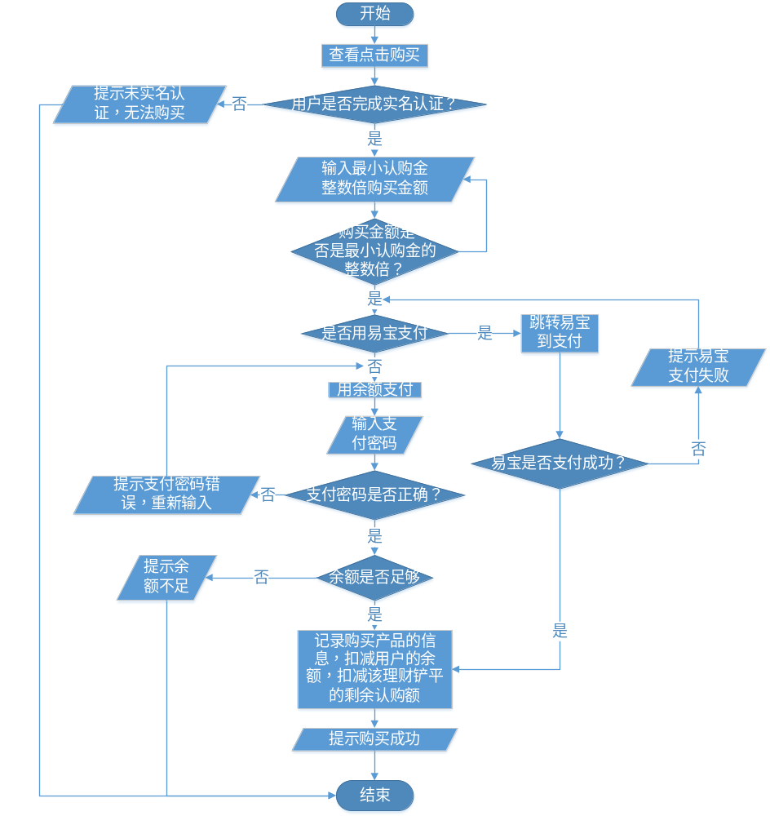
图3-12 用户购买理财功能流程图

4 输出
如果未实名认证，提示未实名认证，无法购买。
如果购买金额不是最小认购金的整数倍，提示输入必须是最小认购金的整数倍。
如果用余额购买，判断支付密码是否正确，如果错误，提示支付密码错误，请重新输入。如果输入正确，判断余额是否充足，如果余额不足，提示余额不足，购买失败。如果余额足够，提示购买成功。
如果用易宝支付还款，当易宝支付成功，提示还款成功，否则提示还款失败。

3.3.2 商家发布理财
1 介绍
商家进行本公司的理财产品在平台上的发布。
2 输入
输入来源：理财产品投资方向、约定的年收益率、认购期、最大认购金额、最小认购金额、截止日期。
3 处理
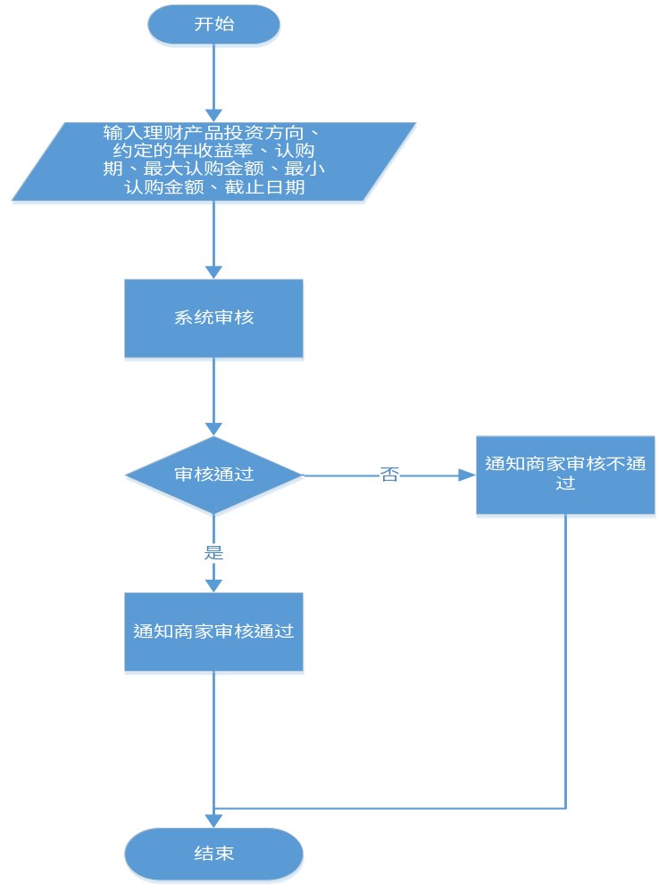
图3-13 商家发布理财功能流程图
4 输出
等待系统的审核信息，审核通过平台上发布，不通过则提示。

3.4 借贷模块
1、借贷模块包括。
2、借贷模块用例图
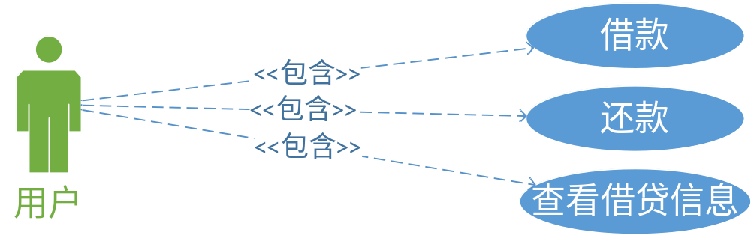
图3-14 用户借贷模块用例图

3.4.1 用户借款
1 介绍
当用户到达一定的积分，就可以在平台借款。
用户必须完成实名认证才能借款资格，不同的积分可以借款的额度不一样
[170-180)：可借1000元
[180-190)：可借2000元
[190-200)：可借3000元
[200-210)：可借4000元
[210-220)：可借5000元
[220-230)：可借6000元
230分以上：可借7000元

用户点击借贷，输入借贷金额（需要提示借贷金额上限），选择分期时间。输入支付密码。输入正确并且小于贷款剩余额度，就提示借贷成功，记录借款记录,把借的钱打入他在平台中的余额。
如果支付密码输入错误，提示：支付密码错误，借款失败。
如果借贷金额大于贷款剩余额额度，提示：额度不足，借款失败。
其它情况：
当还在还款期，如果还有贷款额度，还可以继续借。

2 输入
输入来源：需要借款的金额、分期的时间、用户的支付密码。
3 处理
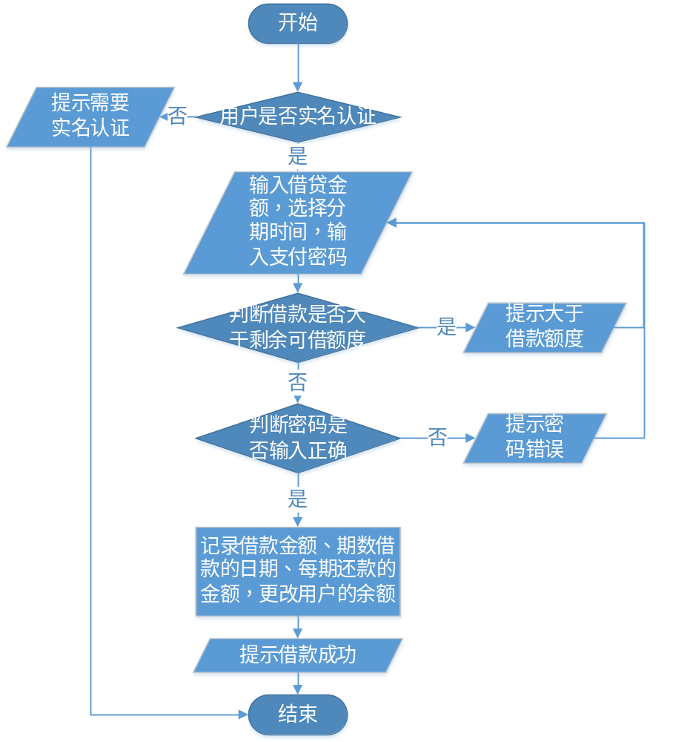
图3-15 用户借款功能流程图
4 输出
如果用户未实名认证，提示需要实名认证。
如果借款额度大于剩余可借额度，提示可借额度不足，借款失败。
如果支付密码输入错误，提示支付密码输入错误。
如果借款额度小于剩余可借额度并且支付密码正确，提示借款成功。

3.4.2 用户还款
1 介绍
普通还款用户在借款之后的第30-40天是第一个还款日，第二个还款日在第一个还款日往后推30天，以此类推。用户只能在还款日的时候还该期的借款，不能多还也不能少少还。

逾期还款用户在逾期的20天内都可以还款。超过二十天拉入黑名单，线下解决。

还款的时候用户可以选择余额支付或者易宝支付。系统自动计算出还款所需的金额，如果使用余额支付，用户需要输入支付密码，如果密码输入的支付密码错误，就提示用户输入的支付密码错误，提示用户重新输入，如果用户输入的支付密码正确，判断用户的余额是否充足，如果用户余额不足，提示用户余额不足，结束购买，如果用户的余额充足，记录用户购买的理财，扣减用户的余额，提示购买成功。如果使用易宝支付，系统生成订单提交给易宝支付，如果支付成功就记录用户购买的理财并且提示用户购买成功，否则提示支付失败。
2 输入
用户的支付密码。
3 处理
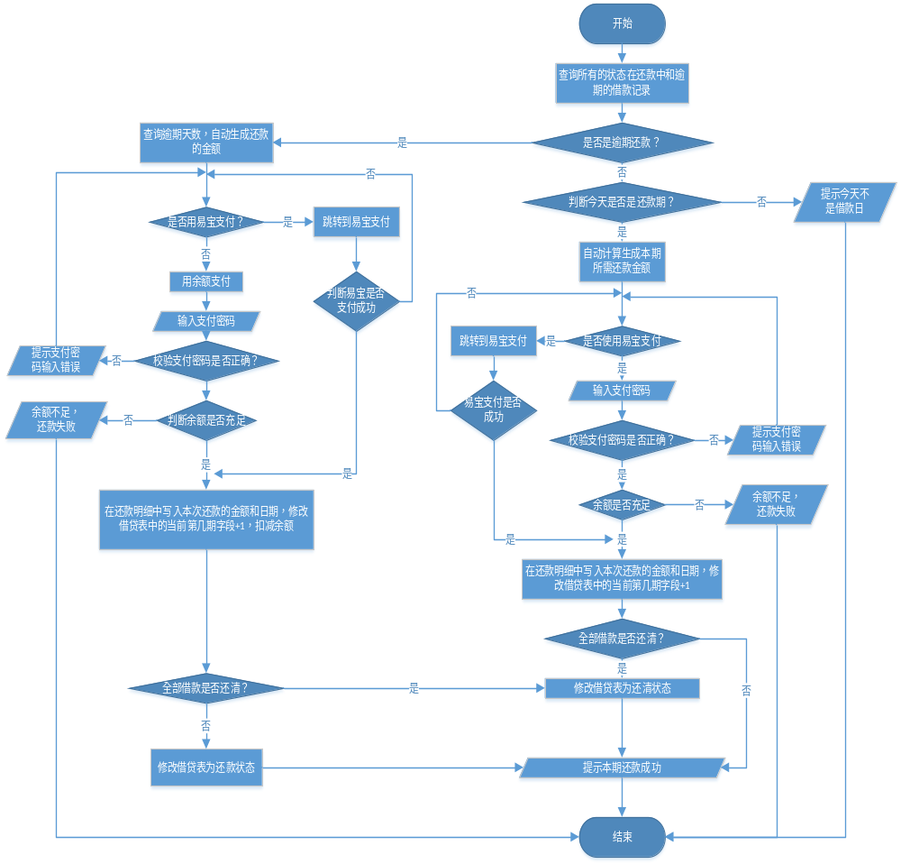
图3-16 用户还款功能流程图
4 输出
如果今天不是还款日，提示今天不用还款。
如果用余额还款，判断支付密码是否正确，如果错误，提示支付密码错误，请重新输入。 如果输入正确，判断余额是否充足，如果余额不足，提示余额不足，还款失败。如果余 额足够，提示还款成功。
如果用易宝支付还款，当易宝支付成功，提示还款成功，否则提示还款失败。

3.5 商家管理模块
1、商家管理模块包括登录、注销、入驻平台、修改密码、充值提现和修改商家信息。
2、借贷模块用例图
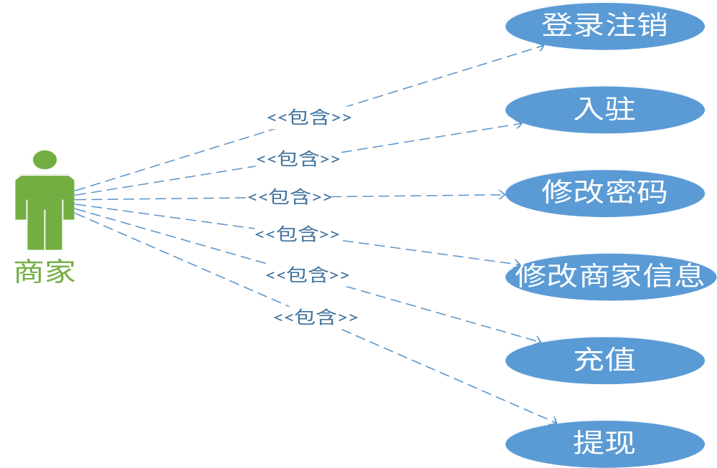
图3-17 商家管理模块用例图

3.5.1 商家登录
1 介绍
商家想要操作平台上的功能，需要拥有本平台的账号后才能登录，登录后才能操作。
2 输入
输入来源：商家账号、登录密码。
3 处理
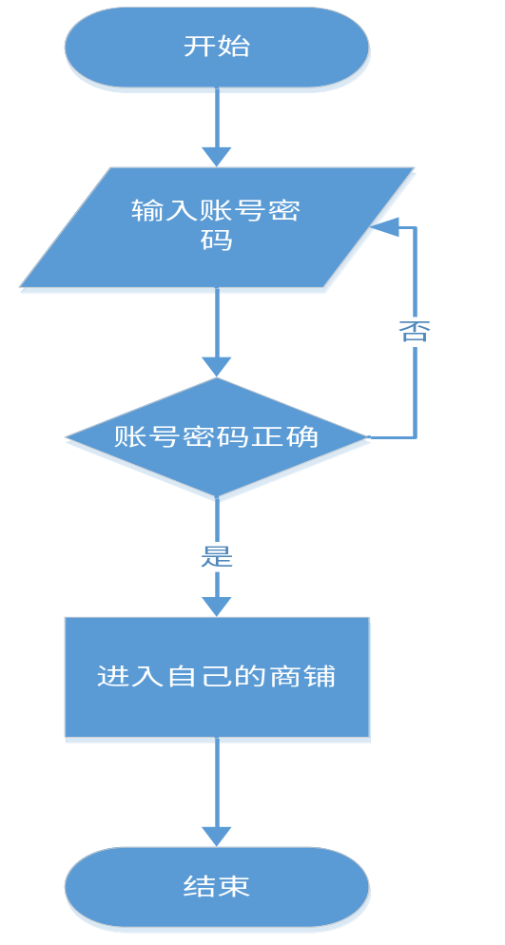
图3-18 商家登录功能流程图
4 输出
登陆成功，进入自己的商铺。
登录失败，提示相应的信息。

3.5.2 商家入驻
1 介绍
商家想要在平台发布自己的理财产品，必须提供相应的资历并且系统审核通过后才能操作。
2 输入
输入来源：营业执照、商家账号、登录密码、支付密码、商家名、公司概述、法人身份证。
3 处理
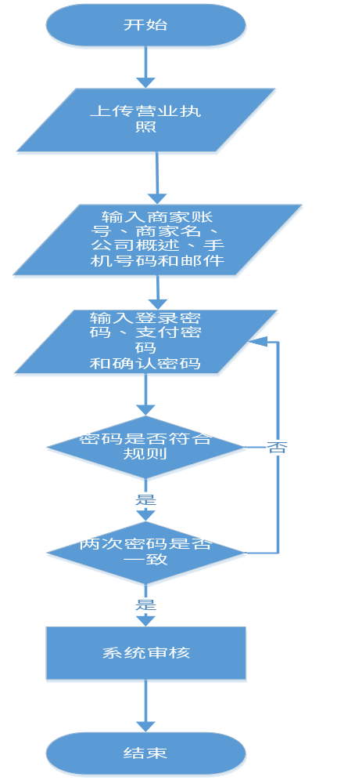
图3-19 商家入驻功能流程图
4 输出
等待系统的审核，审核情况系统通知。

3.5.3 商家修改密码
1 介绍
商家修改密码的功能，密码分为登录密码和支付密码。
2 输入
输入来源：旧密码、新密码。
3 处理
图3-20 商家修改密码功能流程图
4 输出
修改成功，提示修改成功。
修改失败，提示修改不成功。

3.5.4 修改信息
1 介绍
当商家的信息改变时，商家可以登录平台进行修改商家信息（公司简介、手机号码、邮箱地址和公司地址）。
2 输入
输入来源：公司简介、手机号码、邮箱地址和公司地址。
3 处理
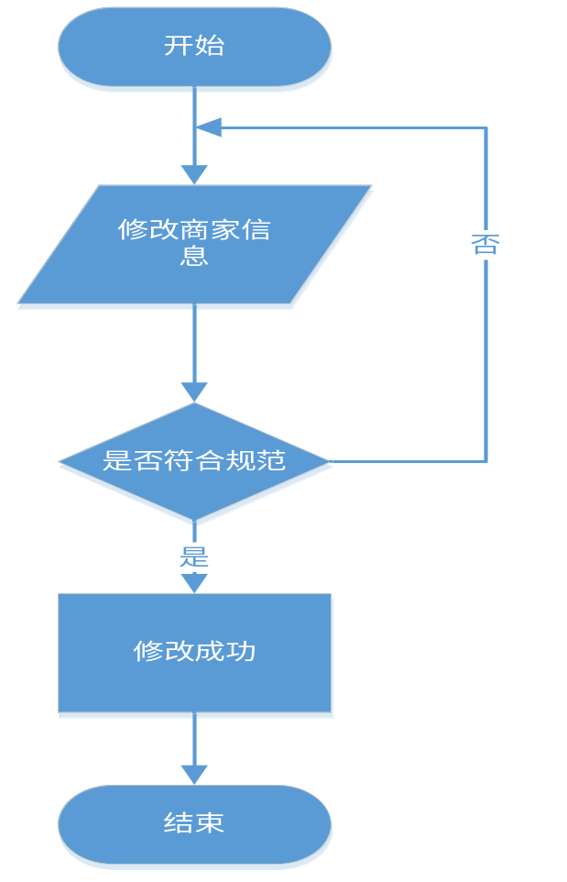
图3-21 商家修改信息功能流程图

4 输出
修改成功，更新商家信息。
修改失败，提示相应的错误信息。

3.5.5 商家充值
1 介绍
已登录且已入驻审核通过的商家进行充值。
2 输入
输入：银行卡信息和充值金额。
3 处理
商家充值功能流程图：

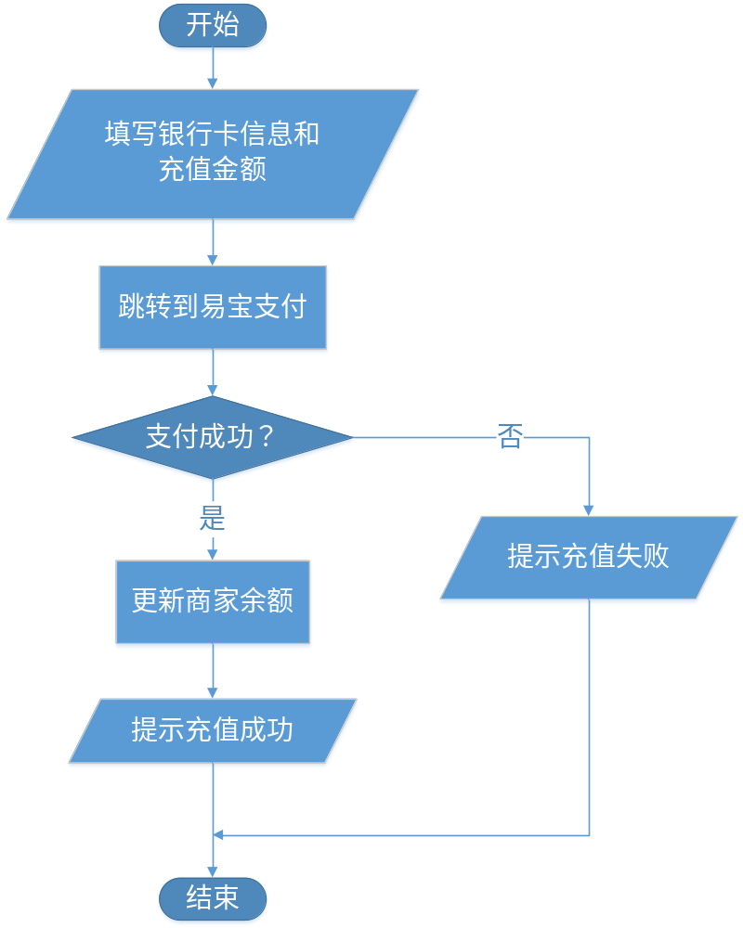s
图3-22 商家充值功能流程图
4 输出
充值成功时，更新商家余额，并提示充值成功；充值失败时，提示充值失败。

3.5.6 商家提现
1 介绍
已登录且已入驻审核通过的商家进行提现。
2 输入
输入：银行卡信息和提现金额。
3 处理
商家提现功能流程图：

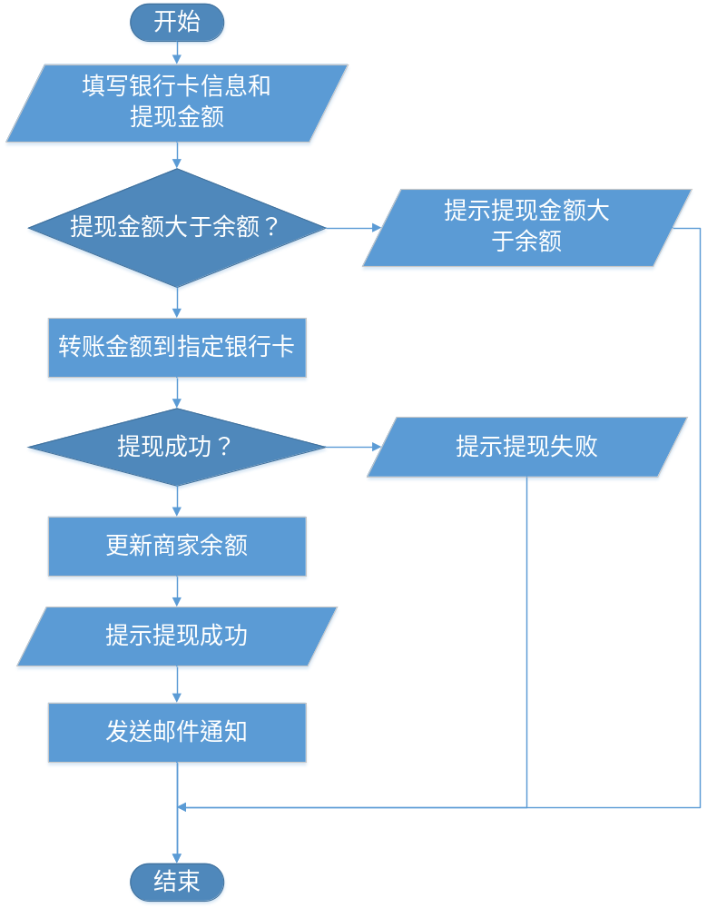s
图3-23 商家提现功能流程图
4 输出
提现成功时，更新商家余额，提示提现成功，并发送邮件通知；提现失败时，提示提现失败。

3.6 系统管理模块
1、系统管理模块简介
系统管理模块主要包括：用户实名认证、商家入驻信息的审核、理财产品的审核、广告管理。
2、系统管理模块系统用例图
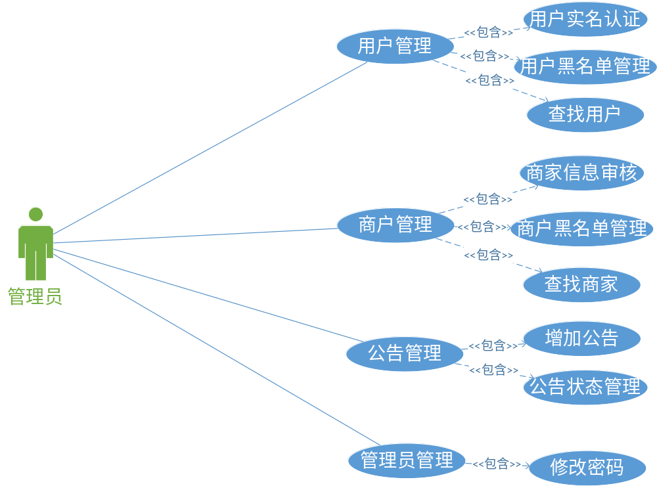
图 3-24 管理员系统管理模块用例图

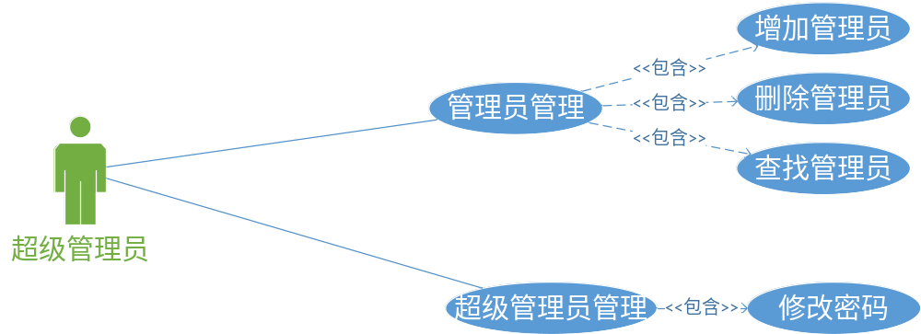
图3-25 超级管理员系统管理模块用例图

3.6.1 用户实名认证
1 介绍
当用户提交用户实名认证资料：身份证图片、用户真实姓名、手机号码、生日、性别、地址，管理员去核对用户所提交的身份证是否正确，并将审核结果通过邮件发送给用户。
2 输入
用户输入：用户真实姓名、手机号码、生日、性别、地址；
用户上传：身份证图片。
3 处理
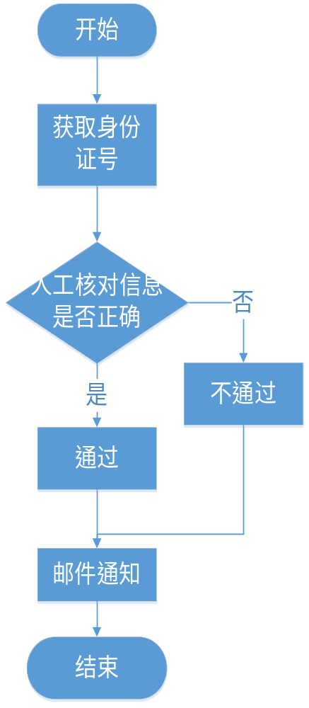
图3-26用户实名认证功能流程图
4 输出
审核通过：发送邮件通知：xxx用户实名认证通过。
审核不通过：发送邮件通知：xxx用户实名认证不通过。

3.6.2 用户黑名单管理
1 介绍
当用户通过线下解决了逾期未还的问题，可以申请洗白（从黑名单中移除）。管理员通过获取线下管理员给予的用户名在黑名单列表中移除该用户。
2 输入
输入来源：线下管理员提供用户名。
3 处理
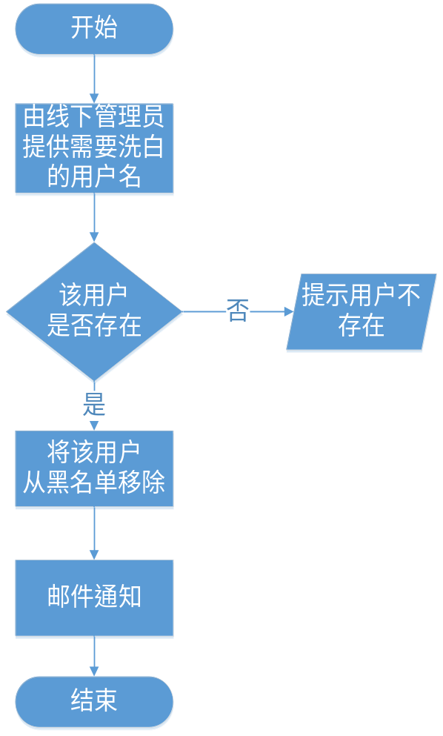
图3-27 用户黑名单管理功能流程图
4 输出
成功洗白：发送邮件：xxx用户已还清贷款，用户已解冻。
用户不存在：提示改用户不存在。

3.6.3 查找用户
1 介绍
管理员输入用户名查找某一用户。
2 输入
输入来源：用户名。
3 处理
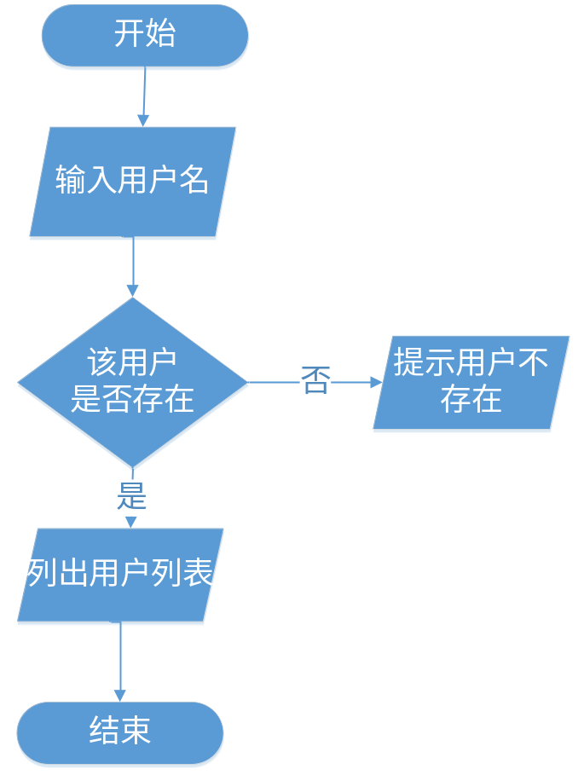
图3-28 查找用户功能流程图
4 输出
用户存在：列出用户列表。
用户不存在：提示该用户不存在。

3.6.4 商家信息审核
1 介绍
当商家提交商家信息审核资料：营业执照图片、商家账号、商家名、公司概述、法人、法人身份证，管理员去核对商家所提交的法人身份证和营业执照是否正确，并将审核结果通过邮件发送给商家。
2 输入
商家上传：营业执照图片、法人身份证图片。
3 处理
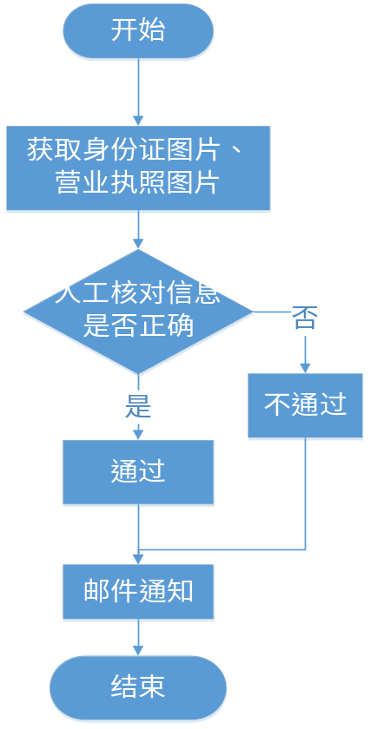
图3-29 商家信息审核功能流程图
4 输出
审核通过：发送邮件通知：xxx商家信息审核通过。
审核不通过：发送邮件通知：xxx商家信息审核不通过。

3.6.5 查找商家
1 介绍
管理员输入商家名查找某一商家。
2 输入
输入来源：商家名。
3 处理
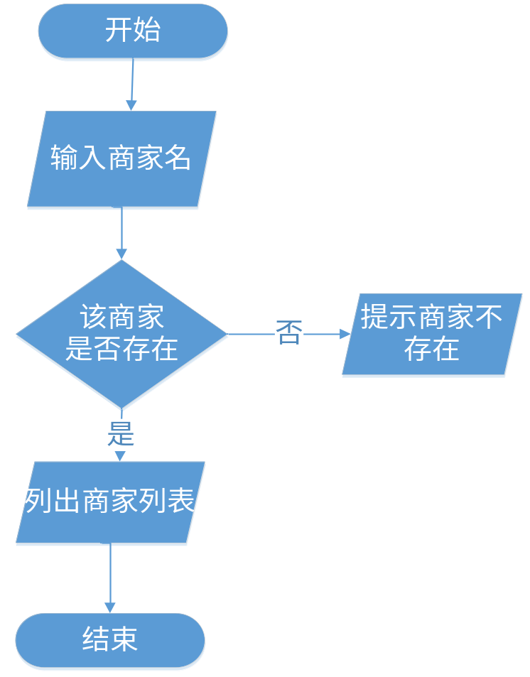
图3-30 查找商家功能流程图
4 输出
商家存在：列出商家列表。
商家不存在：提示该商家不存在。

3.6.6 增加公告
1 介绍
管理员增加平台首页的轮播图片公告，用户可以点击图片进入到页面查看公告详情。
2 输入
输入来源：公告图片、公告标题、公告内容。
3 处理
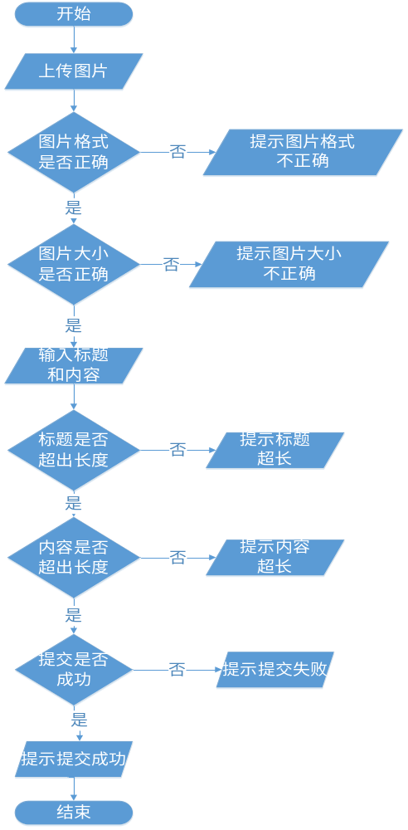
图3-31 增加公告功能流程图
4 输出
提交成功：提示提交成功。
上传图片失败：提示图片格式或大小不符合规定。
标题或内容超出长度：提示标题或内容超出长度

3.6.7 公告状态管理
1 介绍
管理员可以修改公告的状态：显示到首页或不显示首页。
2 输入
输入来源：无。
3 处理
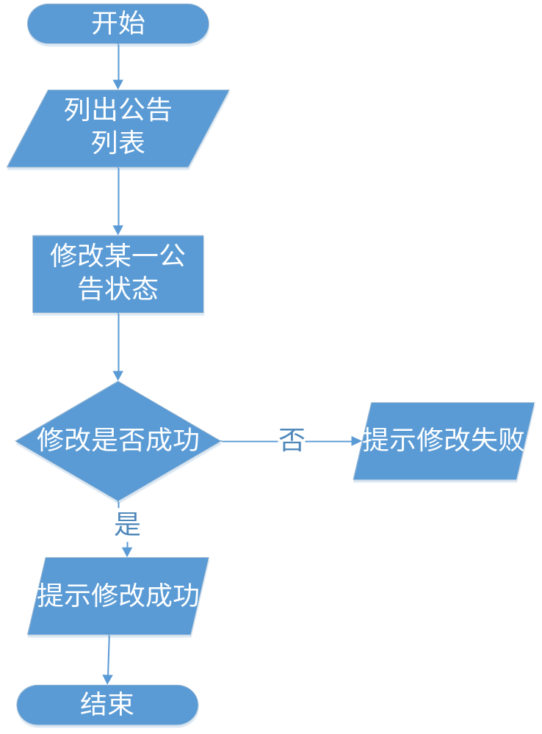
图3-32 公告状态管理功能流程图
4 输出
修改成功：提示修改成功，并刷新公告页面。
修改失败：提示修改失败。

3.6.8 管理员修改密码
1 介绍
管理员可以修改管理员密码。
2 输入
输入来源：旧密码、新密码、确认密码。
3 处理
图3-33 管理员修改密码功能流程图
4 输出
修改成功：提示修改成功。
新密码不符合规定：重新输入新密码。
密码不一致：提示密码不一致。

3.6.9 超级管理员修改密码
1 介绍
超级管理员修改密码的功能。
2 输入
输入：旧密码、新密码、确认密码。
3 处理
超级管理员修改密码功能流程图：
图3-34 超级管理员修改密码功能流程图
4 输出
输入信息正确，提示修改成功，否则提示错误。

3.6.10 超级管理员增加管理员
1 介绍
超级管理员增加管理员。
2 输入
输入：管理员账号，初始密码。
3 处理
超级管理员增加管理员流程图：
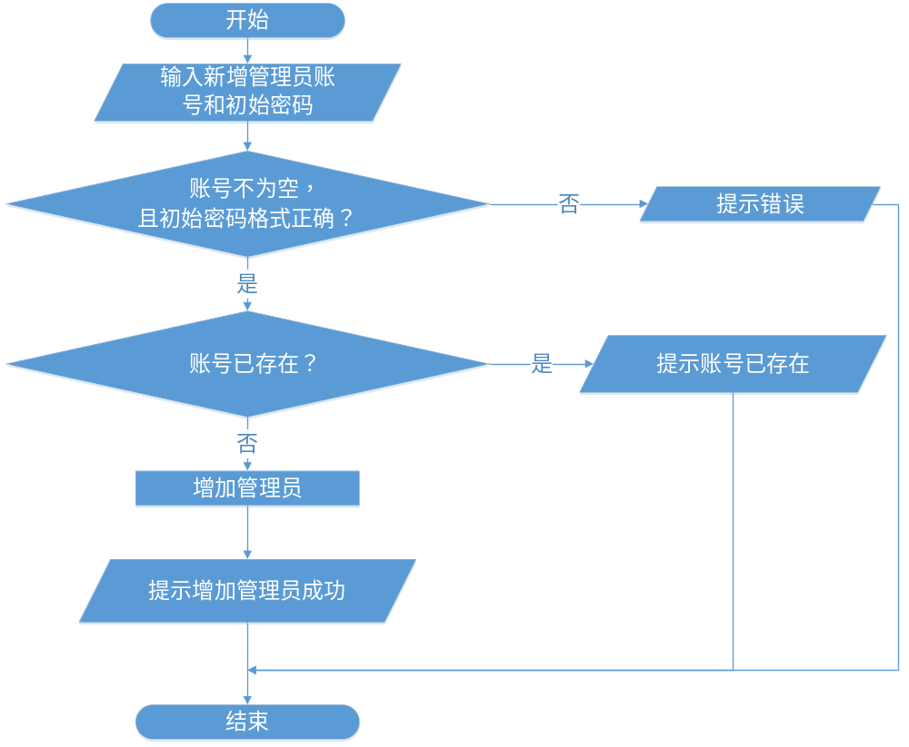
图3-35 超级管理员增加管理员功能流程图
4 输出
增加成功时，提示增加管理员成功；否则提示相应错误。

3.6.11 超级管理员删除管理员
1 介绍
超级管理员删除管理员。
2 输入
输入：选择要删除的管理员。
3 处理
超级管理员删除管理员流程图：
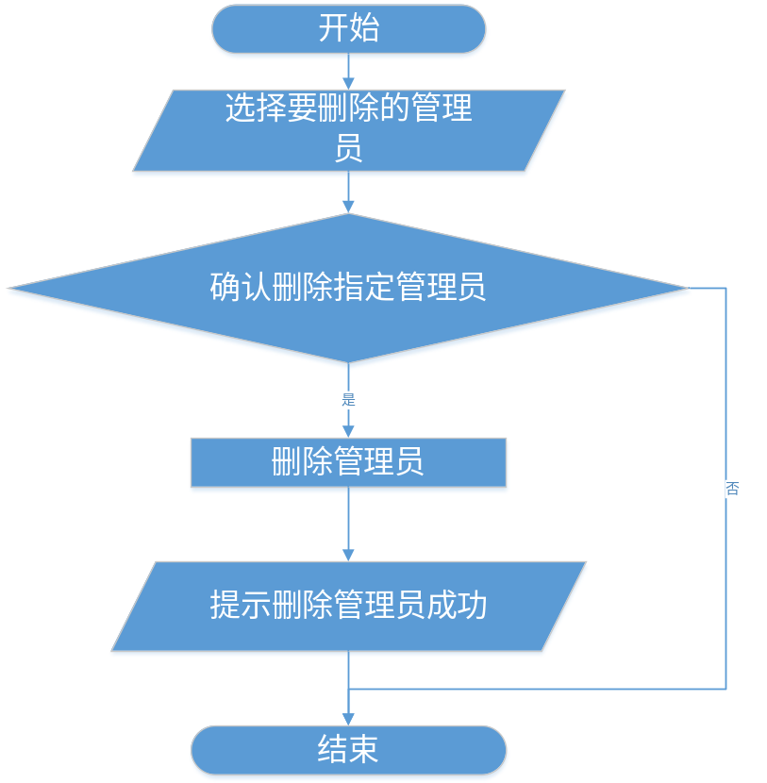
图3-36 超级管理员删除管理员功能流程图
4 输出
提示删除管理员成功。

3.6.12 商家黑名单管理
1 介绍
管理员对不守信用的商户进行管理。
2 输入
输入：指定的用户或商家和操作。
3 处理
超级管理员删除管理员流程图：
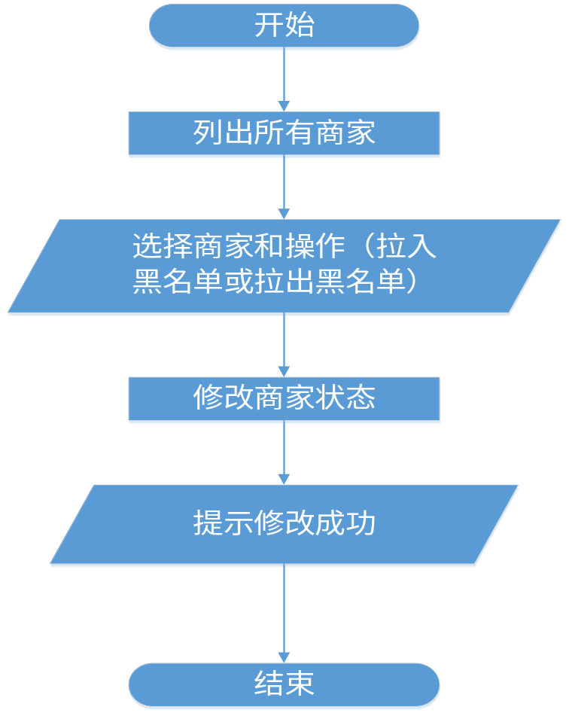
图3-37 商家黑名单管理功能流程图
4 输出
提示操作结果。

3.7 数据字典

3.7.1 数据字典
user（用户表）
字段 | 类型 | 长度 | 可为空 | 描述
id | int |  | 不为空 | 主键，唯一，自增长
username | varchar | 20 | 不为空 | 用户名，唯一，用于登录
password | varchar | 36 | 不为空 | 密码，MD5加密，由字母，数字，_组成，至少6位，最长16位
realName | varchar | 10 | 可为空 | 真实姓名
email | varchar | 20 | 不为空 | 邮箱，注册时需要邮箱验证，唯一
phone | varchar | 15 | 可为空 | 联系电话
gender | char | 1 | 可为空 | 性别，男：1，女：0
birthday | date |  | 可为空 | 生日
creditId | int |  | 不为空 | 积分ID，外键，关联：积分表
address | varchar | 25 | 可为空 | 地址，包括省和市
idcard | char | 18 | 可为空 | 身份证号
idcardImg | varchar | 50 | 可为空 | 身份证图片存放地址
intentMoney | double |  | 可为空 | 可投资金额，即意向可投资金额
intentTime | int |  | 可为空 | 可存放时间，即意向存放时间，单位：天
balance | double |  | 不为空 | 余额
paymentPassword | char | 6 | 可为空 | 支付密码
state | char | 1 | 不为空 | 状态，默认：0，未实名认证：0，已实名认证成功：1，实名认证未通过：2，被加入黑名单：3
registerTime | datetime |  | 不为空 | 注册时间
managerId | int |  | 可为空 | 审核管理员，外键，关联：管理员表
表3-1 用户表

credit(积分表)
字段 | 类型 | 长度 | 可为空 | 描述
id | int |  | 不为空 | 主键，唯一，自增长
creditNum | int |  | 不为空 | 积分数
restDepositCredit | int |  | 不为空 | 本月剩余充值积分，规则：充值金额（每次充值100以上+1,每月上限5）
restPurchaseCredit | int |  | 不为空 | 本月剩余购买积分，规则：购买理财（金额每1000，+1，每月上限10）
表3-2 积分表

merchant（商家表）
字段 | 类型 | 长度 | 可为空 | 描述
id | int |  | 不为空 | 主键，唯一，自增长
account | varchar | 20 | 不为空 | 商家账号，唯一，用于登录
password | varchar | 36 | 不为空 | 密码，MD5加密，由字母，数字，_组成，至少6位，最长16位
merchantName | varchar | 25 | 不为空 | 商家名
email | varchar | 20 | 不为空 | 邮箱，入驻时需要邮箱验证
phone | varchar | 15 | 不为空 | 联系电话
description | varchar | 150 | 不为空 | 描述
legalIdcardImg | varchar | 50 | 不为空 | 法人代表身份证图片存放地址
licenseImg | varchar | 50 | 不为空 | 营业执照认证图片存放地址
state | char | 1 | 不为空 | 状态，入驻未审核：0，入驻审核通过：1，入驻审核未通过：2，被加入黑名单：3
balance | double |  | 不为空 | 余额
paymentPassword | char | 6 | 不为空 | 支付密码
registerTime | datetime |  | 不为空 | 入驻时间
managerId | int |  | 可为空 | 审核管理员，外键，关联：管理员表
表3-3 商家表

manager（管理员表）
字段 | 类型 | 长度 | 可为空 | 描述
id | int |  | 不为空 | 主键，唯一，自增长
account | varchar | 20 | 不为空 | 管理员账号，唯一
password | varchar | 36 | 不为空 | 密码，MD5加密，由字母，数字，_组成，至少6位，最长16位
表3-4 管理员表

product（产品表）
字段 | 类型 | 长度 | 可为空 | 描述
id | int |  | 不为空 | 主键，唯一，自增长
minAmount | double |  | 不为空 | 最小认购金额
productName | varchar | 20 | 不为空 | 理财产品名称
description | varchar | 50 | 不为空 | 基金投资方向说明
rate | double |  | 不为空 | 约定年收益率
keepDay | int |  | 不为空 | 认购期，单位：天
maxAmount | double |  | 不为空 | 最大认购金额
restAmount | double |  | 不为空 | 剩余认购金额
deadline | date |  | 不为空 | 购买截止日期，精确到：天
publishTime | datetime |  | 不为空 | 发布时间
checkTime | datetime |  | 可为空 | 审核时间
state | char | 1 | 不为空 | 状态：未审核：0，审核未通过：1，审核通过：2，售完：3，过期：4
merchantId | int |  | 不为空 | 发布商家，外键，关联：商家表
managerId | int |  | 可为空 | 审核管理员，外键，关联：管理员表
表3-5 产品表

recommend（推荐表）
字段 | 类型 | 长度 | 可为空 | 描述
id | int |  | 不为空 | 主键，唯一，自增长
userId | int |  | 不为空 | 用户，外键，关联：用户表
productId | int |  | 不为空 | 理财产品，外键，关联：理财产品表
表3-6 推荐表

buyRecord（购买理财产品记录表）
字段 | 类型 | 长度 | 可为空 | 描述
id | int |  | 不为空 | 主键，唯一，自增长
amount | double |  | 不为空 | 购买金额
buyTime | datetime |  | 不为空 | 购买时间
predictAmount | double |  | 不为空 | 本息，即到期预计金额
userId | int |  | 不为空 | 购买的用户，外键，关联：用户表
productId | int |  | 不为空 | 购买的理财产品，外键，关联：理财产品表
state | char | 1 | 不为空 | 状态：未结束：0，结束：1
表3-7购买理财产品记录表

debit（借贷表）
字段 | 类型 | 长度 | 可为空 | 描述
id | int |  | 不为空 | 主键，唯一，自增长
amount | double |  | 不为空 | 金额
stageNum | int |  | 不为空 | 分期数
state | char | 1 | 不为空 | 状态，还款中：0，逾期：1，已还清：2，异常终结：3
debitDate | datetime |  | 不为空 | 借款日期
eachAmount | double |  | 不为空 | 每期应还款
currStage | int |  | 不为空 | 当前第几期
annualInterestId | int |  | 不为空 | 年利率，外键，关联：年利率表
userId | int |  | 不为空 | 借贷用户，外键，关联：用户表
表3-8 借贷表

repayment（还款明细表）
字段 | 类型 | 长度 | 可为空 | 描述
id | int |  | 不为空 | 主键，唯一，自增长
amount | double |  | 不为空 | 还款金额
repayDate | datetime |  | 不为空 | 还款日期
debitId | int |  | 不为空 | 所属借贷，外键，关联：借贷表
表3-9 还款明细表

notice（公告表）
字段 | 类型 | 长度 | 可为空 | 描述
id | int |  | 不为空 | 主键，唯一，自增长
img | varchar | 50 | 不为空 | 图片存放地址
title | varchar | 50 | 不为空 | 标题
content | longtext |  | 不为空 | 内容
publishTime | datetime |  | 不为空 | 发布时间
managerId | int |  | 不为空 | 发布管理员
isShow | bit | 1 | 不为空 | 是否显示，显示：1，不显示：0
表3-10 公告表

credit2MaxDebit（积分与可借贷最大金额关系表）
字段 | 类型 | 长度 | 可为空 | 描述
id | int |  | 不为空 | 主键，唯一，自增长
img | varchar | 50 | 不为空 | 图片存放地址
title | varchar | 50 | 不为空 | 标题
content | longtext |  | 不为空 | 内容
表3-11 积分与可借贷最大金额关系表

annualInterest（年利率表）
字段 | 类型 | 长度 | 可为空 | 描述
id | int |  | 不为空 | 主键，唯一，自增长
interest | double |  | 不为空 | 年利率
startDate | date |  | 不为空 | 起始日期
表3-12 年利率表

syslog（系统日志表）
字段 | 类型 | 长度 | 可为空 | 描述
id | int |  | 不为空 | 主键，唯一，自增长
operatorId | int |  | 可为空 | 操作员ID，关联：当类型为用户日志时，为用户ID，当类型为商家日志时，为商家ID，当类型为管理员日志时，为管理员ID，当类型为系统自动日志时，为NULL
operateTime | datetime |  | 不为空 | 操作时间
description | varchar | 100 | 不为空 | 操作内容描述
type | char | 1 | 不为空 | 类型，用户日志：1，商家日志：2，管理员日志：3，系统自动日志：4
表3-13 系统日志表

superAdmin（超级管理员表）
字段 | 类型 | 长度 | 可为空 | 描述
id | int |  | 不为空 | 主键，唯一，自增长
account | varchar | 20 | 不为空 | 超级管理员账号，唯一
password | varchar | 36 | 不为空 | 密码，MD5加密，由字母，数字，_组成，至少6位，最长16位

表3-14 超级管理员表

3.7.2 E-R关系图

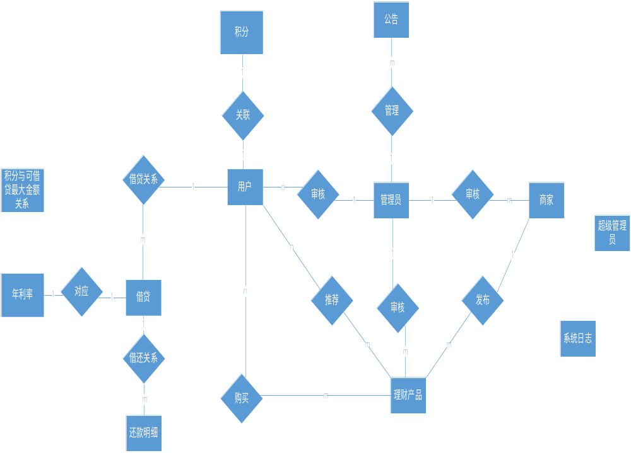
图3-38 E-R关系简图

4 Performance Requirements 性能需求

4.1 时间性能需求
所有响应需控制在3秒内。

4.2 系统开放性需求
面向所有用户。

4.3 界面友好性需求
界面舒适、美观，易操作。

4.4 系统可用性需求
本系统适用于所有已联网且支持浏览器浏览网页的PC。

4.5 可管理性需求
支持后台管理员管理系统。

5 Interface Requirements 接口需求

5.1 User Interface 用户接口
本系统基于B/S模式，提供给用户的操作界面主要有管理主界面，能在1024*768的分辨率下很好地显示，并自动适应其它分辨率的显示。

5.2 Software Interface 软件接口
本系统采用的服务器为Tomcat 6.0 。数据库为MySQL5.0,采用的接口为mysql connector for java。本系统主要运行在Windows操作系统下。需要浏览器支持。

5.3 Hardware Interface 硬件接口
接口标准为自定。

5.4 Communication Interface 通讯接口
Internet接入协议：TCP/IP

6 Overall Design Constraints 总体设计约束

6.1 Standards compliance 标准符合性
本软件产品应严格遵循设计，编码规范及用户界面的友好性。

6.2 Hardware Limitations 硬件约束
客户端约束：能访问朝朝利个人理财系统。
服务器端约束：客户通过用户交互界面提交一项请求，要求必须在1秒之内做出响应，不能给用户有迟滞的感觉。

6.3 Technology Limitations 技术限制
数据库：软件产品设计应与数据库无关，本系统使用MySQL数据库为主。
接口：符合本系统的接口标准。
并行操作：同时允许100个以上客户端同时运行，保证数据的正确和完备性。
编程规范：用java和jsp实现，由开发方提供一套编程规范，甲方审查认定。

7 Software Quality Attributes 软件质量特性

7.1 Reliability 可靠性
适应性：保证该网站在原有的基础功能上进行扩充，在原来的系统中增加新的业务功能，可方便的增加，而不影响原网站系统的架构。适用于多个版本的浏览器。
容错性：用户输入非法的数据或不合理的操作，不会造成系统崩溃或引起数据的不完整。客户端在不同的操作系统下或不同的硬件配置下，都能正常工作，也不会因为用户在系统装了不同的软件，造成本产品的工作不正常。.
可恢复性：出现网络故障等问题，在网络恢复正常后，网站能正常运行。系统出现故障或机器硬件出现断电等情况，系统应该能自动恢复数据和安全性等方面的功能。

7.2 Usability 易用性
易懂性：用户能够容易的理解该系统的功能及其适用性。
易操作性：具备良好的网站界面设计，使用户清晰易用，网站功能要高度集中。阻止用户输入非法数据或进行非法操作，对于复杂的流程处理，应该提供向导功能并注释。可随时给用户提供使用帮助。

8 Requirements Classification 需求分级
Requirement ID  需求ID | Requirement Name  需求名称 | Classification  需求分级
3.2 | 用户管理 | A
3.3 | 理财 | A
3.4 | 借贷 | A
3.5 | 商家管理 | A
3.6 | 系统管理 | A

重要性分类如下：
A. 必须的 绝对基本的特性；如果不包含，产品就会被取消。
B. 重要的 不是基本的特性，但这些特性会影响产品的生存能力。
C. 最好有的 期望的特性；但省略一个或多个这样的特性不会影响产品的生存能力。

9 Appendix 附录

